RAPPORT DE STAGE

RAPPORT DE STAGE
Conception d’une plateforme web de catalogue et de commande
pour CMP Industries
Réalisé par | Reda Elkhayat
Organisme d’accueil | CMP Industries
Période de rédaction | Septembre 2026

Chapitre : Remerciements
Remerciements
Je remercie CMP Industries pour l’accueil réservé durant ce stage et pour le cadre professionnel qui a permis la réalisation de ce projet. Les échanges autour des besoins d’un catalogue professionnel et d’un parcours de commande m’ont aidé à relier les choix techniques à un usage concret.
Je remercie également toutes les personnes qui m’ont soutenu pendant cette expérience. Ce travail m’a permis de renforcer mes compétences en développement web, en conception d’interface et en sécurité applicative.

Chapitre : Résumé
Résumé
Ce rapport présente la conception et l’évolution d’une plateforme web pour CMP Industries. Le projet met à disposition un catalogue de produits plastiques professionnels, un affichage basé sur des photographies réelles, une authentification sécurisée, un panier persistant et un parcours de demande de commande. L’interface est réalisée avec Angular 18. Les services utilisent Node.js, Express et MongoDB pour la gestion des comptes et des commandes.
Le travail a également porté sur la validation des données, le contrôle des droits, la protection des sessions, l’adaptation mobile et les tests de scénarios réels. La solution permet au client de parcourir les références, de constituer son panier au fil de la navigation, puis de finaliser une demande qui reste disponible dans son historique.
Mots clés
Angular, Express, MongoDB, catalogue, authentification, panier, commande, sécurité, interface responsive.

Chapitre : Abstract
Abstract
This internship report presents the design and implementation of a web platform for CMP Industries. The solution provides a professional plastics catalogue built from real, credited product photographs, secure account management, a persistent shopping cart and an order-request workflow. The user interface is developed with Angular 18, while Express and MongoDB support account and order management.
The work focused on turning a browsing experience into a continuous business workflow: customers may examine a product, keep a selection while navigating, authenticate when they are ready to submit an order request, and then find the request in their personal history. Server-side validation, password hashing, JSON Web Tokens, role controls and rate limiting protect the sensitive operations.
Keywords
Angular, Express, MongoDB, catalogue, authentication, cart, order request, security, responsive interface.

Chapitre : Liste des figures et des tableaux
Liste des figures
Figure 3.1 Architecture logique de la plateforme CMP
Figure 3.2 Parcours de création d’une commande
Figure 4.1 Échantillon de photographies réelles du catalogue
Liste des tableaux
Tableau 1.1 Familles de produits couvertes
Tableau 1.2 Planification par phases
Tableau 2.1 Acteurs du système
Tableau 2.2 Exigences fonctionnelles
Tableau 2.3 Exigences non fonctionnelles
Tableau 3.1 Répartition des responsabilités
Tableau 4.1 Résultats de vérification
Tableau A.1 Endpoints principaux

Chapitre : Table des matières
Table des matières
Introduction générale...................................................7
Chapitre 1 Présentation du cadre de projet.............................8
Chapitre 2 Spécification des besoins...................................13
Chapitre 3 Conception du système.......................................19
Chapitre 4 Réalisation et validation...................................25
Conclusion générale.....................................................32
Perspectives d’évolution................................................33
Bibliographie et netographie............................................34
Annexes.................................................................35

Chapitre : Introduction générale
Introduction générale
La présence numérique d’une entreprise industrielle ne se limite plus à présenter quelques informations générales. Un client professionnel doit pouvoir identifier rapidement une référence, comparer ses caractéristiques, conserver sa sélection et transmettre une demande complète. Le projet mené pour CMP Industries répond à cette nécessité à travers une plateforme de catalogue et de commande adaptée aux produits plastiques professionnels.
L’objectif est de construire une application cohérente, accessible et sécurisée. Le site doit servir à la fois de vitrine de l’offre, de point de contact et d’outil de préparation des commandes. Il doit aussi signaler clairement les informations qui exigent une confirmation commerciale, telles que les prix sur devis ou la disponibilité.
Ce rapport est organisé en quatre chapitres. Le premier présente le contexte et les objectifs. Le deuxième formalise les besoins. Le troisième explique la conception technique. Le dernier décrit la réalisation, la sécurité et les validations effectuées.
La démarche ne consiste pas à reproduire un parcours de vente grand public. CMP Industries intervient dans un contexte professionnel où les dimensions, les conditionnements, les quantités et les délais doivent parfois être confirmés. L’application facilite donc la préparation de la demande sans prétendre fixer en ligne des informations commerciales qui dépendent d’un échange avec l’entreprise.
La méthode retenue suit un enchaînement simple : observation du site et du code existant, définition des irritants, spécification des parcours, conception des services, réalisation progressive, puis vérification automatisée et manuelle. Chaque amélioration est reliée à un besoin observable dans le parcours client.

Chapitre  1 | Présentation du  cadre de projet

Objectif du chapitre
Présenter CMP Industries, le contexte du projet, la problématique, les objectifs et les livrables attendus.

Chapitre 1 : Présentation du cadre de projet
1. Introduction
Ce chapitre situe le projet dans son contexte professionnel et précise les résultats attendus de la plateforme web.
2. Présentation de CMP Industries
CMP Industries propose des solutions plastiques pour les besoins professionnels. Le catalogue couvre principalement l’emballage et le conditionnement, les matières recyclées et des articles utilisés dans le bâtiment. Chaque famille regroupe des produits dont les caractéristiques techniques, les conditionnements et les disponibilités doivent être présentés de manière claire.
3. Problématique
Avant les améliorations, le parcours reposait sur une consultation de produits et une prise de contact manuelle. Cette approche ne permettait pas de conserver facilement plusieurs références ni d’enregistrer une demande structurée. Il fallait donc créer un chemin continu entre la découverte d’un produit, sa sélection et la transmission d’une commande à confirmer.
4. Objectifs du projet
• Mettre en place un catalogue fiable, filtrable et adapté aux écrans mobiles.
• Remplacer les illustrations génériques par des photographies réelles de produits.
• Sécuriser l’inscription, la connexion et les opérations liées aux comptes.
• Permettre la constitution d’un panier persistant puis la finalisation d’une commande.
• Conserver les demandes pour que chaque client retrouve son historique.
5. Livrables
Les livrables comprennent l’interface Angular, les services Express, la base MongoDB locale, les photographies publiques, la documentation d’installation et les scénarios de test automatisés.
6. Conclusion
Le contexte met en évidence un besoin de digitalisation progressive : le site conserve une relation commerciale professionnelle tout en réduisant les informations manquantes au moment de la demande.

Chapitre 1 : Présentation du cadre de projet
1. Périmètre fonctionnel de l’offre
Le catalogue ne présente pas une collection abstraite. Il organise l’offre autour de trois domaines visibles dès l’accueil afin que le visiteur comprenne rapidement la nature des produits disponibles. Cette structuration réduit la recherche manuelle et sert aussi de base aux filtres de l’interface.
Domaine | Exemples de références | Information utile au client
Emballage et conditionnement | Bouteilles, flacons, bidons, sacs, films, barquettes | Matière, forme, conditionnement, unité
Recyclage | PET, HDPE / PEHD, PP, flakes et granulés | Type de matière, couleur, disponibilité
Bâtiment | Tubes, gaines, plaques et accessoires | Dimensions ou forme, unité, conditionnement

2. Valeur apportée par les photographies
Le remplacement des images génériques par des photographies réelles aide le client à reconnaître la famille d’un produit avant la lecture des détails. Les photos sont stockées localement au format WebP pour améliorer la rapidité de chargement. Les crédits et licences sont accessibles depuis une page dédiée du projet. La photographie reste représentative : les caractéristiques contractuelles sont celles confirmées au moment du devis.
3. Limites assumées
La plateforme ne déduit ni le stock réel ni un délai de livraison. Elle n’exécute pas non plus de paiement en ligne. Ces limites sont explicites dans les fiches et permettent de conserver un parcours fiable : la demande enregistrée donne à CMP les informations nécessaires pour établir la suite commerciale adaptée.
4. Indicateurs de réussite
Objectif | Critère d’acceptation
Compréhension de l’offre | Les trois domaines et les fiches produits sont accessibles depuis l’accueil
Préparation de commande | Le panier est conservé lors de la navigation et entre deux visites du navigateur
Traçabilité | La demande créée possède une référence et apparaît dans l’historique du client
Protection des données | Les opérations sensibles exigent une session vérifiée par le serveur

Chapitre 1 : Présentation du cadre de projet
1. Analyse de l’existant et axes d’amélioration
L’analyse du parcours existant a mis en évidence plusieurs ruptures. Le client pouvait consulter une référence mais ne disposait pas d’un espace unique pour regrouper ses besoins. La création de compte et la gestion des données devaient aussi être rendues plus robustes pour préparer l’enregistrement de demandes. Enfin, les visuels devaient rendre le catalogue plus crédible et plus proche de produits industriels réels.
Constat | Conséquence | Réponse apportée
Sélection temporaire | Les produits choisis sont oubliés lors de la navigation | Service de panier partagé et stockage local
Demande peu structurée | Les informations commerciales doivent être reconstituées | Formulaire contrôlé et lignes de commande normalisées
Visuels non représentatifs | Difficulté à identifier la famille du produit | Photos réelles locales et crédits publiés
Accès sensible | Risque de modifier ou consulter des données sans contrôle | Authentification, droits serveur et limitation des requêtes

2. Méthode de travail
Le projet a été mené par itérations courtes. Chaque itération a commencé par l’étude du parcours ou de la route concernée, suivie d’une modification localisée et d’une vérification. Cette méthode a évité de modifier simultanément l’interface, le catalogue et la sécurité sans moyen de détecter l’origine d’une anomalie.
• Cartographier les écrans et les données échangées.
• Définir des règles de gestion avant l’ajout des nouvelles routes.
• Réaliser l’interface avec des composants et services Angular spécialisés.
• Contrôler les mêmes règles côté serveur avant toute persistance.
• Exécuter les tests de sécurité et un scénario d’inscription / commande réel.
3. Livrables documentaires
Le rapport, la page de crédits photographiques, les tests et les scripts de démarrage font partie des livrables. Ils permettent à une personne qui reprend le projet de comprendre les limites fonctionnelles, de lancer l’environnement local et de vérifier les comportements les plus sensibles.

Chapitre 1 : Présentation du cadre de projet
1. Planification prévisionnelle
La planification a été organisée par résultats vérifiables plutôt que par une succession d’outils. Une phase n’est considérée comme terminée que lorsqu’un parcours associé peut être vérifié dans l’application ou par un test.
Phase | Travaux réalisés | Résultat attendu
1. Diagnostic | Lecture du projet, inventaire des pages et des routes | Périmètre et priorités établis
2. Catalogue | Photos locales, catégories, recherche et fiches | Offre lisible et navigable
3. Compte | Inscription, connexion, jeton et validation | Session sécurisée et persistante
4. Panier | Ajout, quantité, suppression et sauvegarde locale | Sélection conservée
5. Commande | Formulaire, API, historique et référence CMP | Demande traçable
6. Validation | Tests automatisés et scénario local réel | Fonctionnement principal confirmé

2. Gestion des risques
Risque | Prévention retenue
Produit ou prix modifié depuis le navigateur | Le serveur résout les références depuis le catalogue officiel
Perte de la sélection du client | Le panier est stocké localement et rechargé au démarrage
Compte compromis par un mot de passe visible | Le mot de passe est haché avec bcrypt avant la persistance
Appel abusif d’une route sensible | La fréquence des requêtes est limitée par client
Photo sans attribution | Une page dédiée conserve la source et la licence associée

3. Conclusion du chapitre
Le cadrage relie les décisions techniques à un objectif professionnel précis : améliorer l’accès au catalogue et rendre la demande de commande plus complète, sans présenter comme automatique une validation commerciale qui appartient à CMP Industries.

Chapitre  2 | Spécification des  besoins

Objectif du chapitre
Définir les attentes des visiteurs, des clients connectés et du personnel amené à traiter les commandes.

Chapitre 2 : Spécification des besoins
1. Introduction
La spécification des besoins transforme le contexte du projet en fonctions concrètes et vérifiables.
2. Acteurs du système
Acteur | Rôle | Fonctions principales
Visiteur | Consultation | Parcourir, rechercher et consulter les fiches produits
Client | Commande | Conserver un panier, se connecter, transmettre et suivre une demande
Administrateur | Gestion | Gérer les données autorisées et traiter les demandes
Service catalogue | Données | Fournir les références, caractéristiques et disponibilités

3. Besoins fonctionnels
• Afficher les catégories Emballage, Recyclage et Bâtiment.
• Rechercher un produit par son nom, sa matière ou sa référence.
• Afficher les détails, le prix connu ou la mention Prix sur devis.
• Ajouter une référence au panier, modifier une quantité et retirer une ligne.
• Créer un compte, se connecter et protéger la session.
• Enregistrer une commande et afficher l’historique propre au client.
4. Besoins non fonctionnels
Le système doit rester disponible sur les formats d’écran courants, produire des messages compréhensibles en cas d’erreur, conserver les comptes et commandes entre les redémarrages et limiter les requêtes excessives. Les données envoyées par le navigateur doivent être contrôlées de nouveau par le serveur.
5. Conclusion
Ces besoins définissent une application de commerce professionnel. Le panier permet de préparer une demande, tandis que la confirmation finale reste gérée avec CMP Industries.

Chapitre 2 : Spécification des besoins
1. Scénario de commande
Étape | Action du client | Réponse du système
1 | Consulte le catalogue | Affiche les produits et leurs caractéristiques
2 | Ajoute une référence | Met à jour le panier persistant et le compteur
3 | Ouvre le panier | Permet les ajustements de quantité
4 | Finalise la commande | Demande une connexion si nécessaire
5 | Renseigne livraison et contact | Valide le formulaire et les produits
6 | Envoie la demande | Crée une référence CMP et met à jour l’historique

2. Règles de gestion
• Le panier conserve au plus vingt produits distincts.
• Une quantité est un entier compris entre 1 et 1 000 000.
• Une commande exige un téléphone et une ville ; l’adresse et les précisions sont facultatives.
• Le client ne peut consulter que ses propres commandes.
• Les titres, références et unités envoyés par le navigateur ne sont pas considérés comme des données fiables.
3. Statuts de commande
Statut | Interprétation
Reçue | La demande a été enregistrée
Confirmée | Les conditions ont été validées avec le client
En préparation | La demande est traitée par CMP
Terminée | Le traitement est achevé
Annulée | La demande ne sera pas poursuivie

4. Conclusion
La définition des acteurs, scénarios et règles de gestion crée une base claire pour la conception de l’architecture et de l’interface.

Chapitre 2 : Spécification des besoins
1. Exigences fonctionnelles détaillées
Référence | Exigence | Priorité
F-01 | Permettre l’accès au catalogue depuis chaque page principale. | Élevée
F-02 | Filtrer l’offre par domaine et rechercher un nom, une matière ou une référence. | Élevée
F-03 | Afficher une fiche détaillée avec les informations techniques disponibles. | Élevée
F-04 | Ajouter une référence au panier et fusionner les lignes identiques. | Élevée
F-05 | Conserver le panier après une navigation ou un rechargement du navigateur. | Élevée
F-06 | Créer un compte et ouvrir une session après contrôle des données. | Élevée
F-07 | Créer une demande de commande uniquement pour un client authentifié. | Élevée
F-08 | Présenter l’historique des demandes du client connecté. | Moyenne
F-09 | Orienter le visiteur grâce à un assistant compact de catalogue. | Moyenne

2. Cas d’utilisation : consulter et ajouter
Le visiteur ouvre le catalogue, choisit éventuellement une catégorie et peut rechercher un mot présent dans le titre, la matière ou la référence. Une carte présente une photographie, le statut de disponibilité et le prix lorsqu’il est connu. Depuis la carte ou depuis la fiche complète, l’action « Ajouter au panier » confirme l’ajout et met à jour le compteur visible dans l’en-tête.
3. Cas d’utilisation : finaliser
Lorsque le panier est prêt, le client ouvre la page de finalisation. Si aucune session n’est active, l’application indique la nécessité de se connecter. Le client renseigne ensuite son téléphone et sa ville, puis peut compléter l’adresse et les précisions. Le serveur vérifie les lignes, enregistre la demande et attribue une référence CMP. L’interface vide alors le panier et affiche la demande dans l’historique.

Chapitre 2 : Spécification des besoins
1. Exigences non fonctionnelles
Catégorie | Exigence mesurable ou vérifiable | Choix appliqué
Ergonomie | Le parcours reste utilisable sur un écran mobile ou large. | Mise en page responsive, navigation claire et libellés explicites
Accessibilité | Les actions importantes sont nommées et les images ont un texte alternatif. | Boutons libellés, attributs aria et composant d’image centralisé
Intégrité | Les informations reçues ne doivent pas altérer le produit officiel. | Résolution serveur des références avant l’enregistrement
Sécurité | Les données de compte ne sont pas exposées en clair. | Bcrypt, JWT, validation et contrôle des rôles
Résilience | Une donnée incorrecte produit un message ou un code d’erreur cohérent. | Validation des paramètres, limites et gestion d’erreurs
Maintenabilité | Les règles partagées sont centralisées. | Services Angular et routes Express séparés

2. Contraintes d’interface
L’interface doit présenter les informations importantes sans transformer la page en fiche technique illisible. Les caractéristiques sont regroupées dans la page de détail, alors que les cartes du catalogue affichent uniquement l’information utile à la sélection. Le panier doit rester visible dans la navigation afin de ne pas interrompre le parcours du client.
3. Contraintes d’exploitation
Le projet fonctionne dans un environnement local avec une base MongoDB destinée aux comptes et commandes. Le catalogue peut s’exécuter en mode démonstration pendant les vérifications. Dans tous les cas, un échec d’accès à la base n’est pas remplacé silencieusement par des données d’exemple lorsque le mode démonstration est désactivé.

Chapitre 2 : Spécification des besoins
1. Règles de validation
Donnée | Règle appliquée | Effet en cas d’erreur
Recherche | Texte limité et paramètre de catégorie reconnu | Requête rejetée ou résultat vide cohérent
Quantité | Entier compris entre 1 et 1 000 000 | Commande refusée avant persistance
Produit | Identifiant syntaxiquement valide et présent dans le catalogue | Ligne refusée si le produit n’existe pas
Compte | Identifiants valides, e-mail normalisé, mot de passe contrôlé | Création ou connexion refusée
Commande | Téléphone et ville requis ; autres champs facultatifs | Le client reçoit un message de correction

2. Critères d’acceptation
• Un visiteur voit les catégories, les produits et leurs photographies sans se connecter.
• Un produit ajouté depuis une fiche apparaît dans le panier avec sa quantité.
• Un panier rechargé dans le même navigateur conserve ses lignes.
• Une commande anonyme est refusée et le parcours indique la connexion nécessaire.
• Une commande authentifiée reçoit une référence et devient visible dans l’historique du client.
• Une tentative de transmettre un produit inexistant est rejetée par le serveur.
3. Conclusion du chapitre
Les exigences privilégient un comportement prévisible : le client peut préparer sa demande librement, tandis que les opérations qui créent ou exposent des données sont contrôlées par le serveur. Cette distinction guide directement la conception présentée dans le chapitre suivant.

Chapitre  3 | Conception du  système

Objectif du chapitre
Présenter l’organisation de l’application, les échanges entre les services, les données et les règles de sécurité.

Chapitre 3 : Conception du système
1. Introduction
La conception s’appuie sur une séparation entre l’interface cliente, les API métier et la persistance des données.
2. Architecture logique
Couche | Technologie | Responsabilité
Client | Angular 18 | Navigation, composants, formulaires et panier
Catalogue | Express | Lecture, recherche, filtres, détails produits
Comptes | Express et Mongoose | Inscription, connexion, vérification de session
Commandes | Express et Mongoose | Validation, persistance et historique
Données | MongoDB | Utilisateurs et commandes persistants

3. Flux d’échange
Le navigateur appelle uniquement des routes internes. Le proxy de développement dirige les requêtes vers l’API catalogue ou l’API comptes. Au moment de créer une commande, le serveur lit le compte authentifié, contrôle le contenu reçu, récupère les informations officielles des produits auprès du catalogue puis enregistre la demande dans MongoDB.
4. Conception de l’interface
Le frontend est découpé en composants autonomes chargés à la demande. Les services centralisent l’accès HTTP, l’authentification et le panier. Les écrans principaux sont l’accueil, le catalogue, la fiche produit, la connexion, le panier, la finalisation et l’historique des commandes.
5. Conclusion
Cette architecture évite de concentrer les responsabilités dans le navigateur et facilite l’évolution indépendante du catalogue, des comptes et des commandes.

Chapitre 3 : Conception du système
1. Modèle de données
Entité | Attributs principaux | Relations
Utilisateur | Nom, e-mail, mot de passe haché, rôle | Un utilisateur possède plusieurs commandes
Commande | Référence, statut, ville, téléphone, date | Liée à un utilisateur
Ligne de commande | Produit, quantité, titre, référence, unité | Plusieurs lignes composent une commande
Produit | Référence, matière, prix, disponibilité | Résolu à la création de la commande

2. Conception de la sécurité
Sujet | Décision de conception
Mot de passe | Hachage bcrypt avant sauvegarde
Session | Jeton JSON Web Token signé et vérifié
Droits | Rôle relu depuis la base pour les opérations sensibles
Produits commandés | Référence officielle récupérée côté serveur
Accès aux commandes | Filtrage systématique par identifiant utilisateur
Abus | Limitation par adresse IP sur les routes sensibles

3. Conclusion
La conception des données et de la sécurité protège les informations critiques tout en gardant un parcours de commande simple pour le client.

Chapitre 3 : Conception du système
1. Architecture applicative
La plateforme repose sur des frontières simples. Angular assure l’expérience visible dans le navigateur. Express expose les routes nécessaires à la consultation des produits, aux comptes et aux commandes. MongoDB conserve les entités qui doivent survivre à un redémarrage. Le chatbot local interroge le catalogue afin de proposer une orientation sans dépendre d’un service externe indisponible.
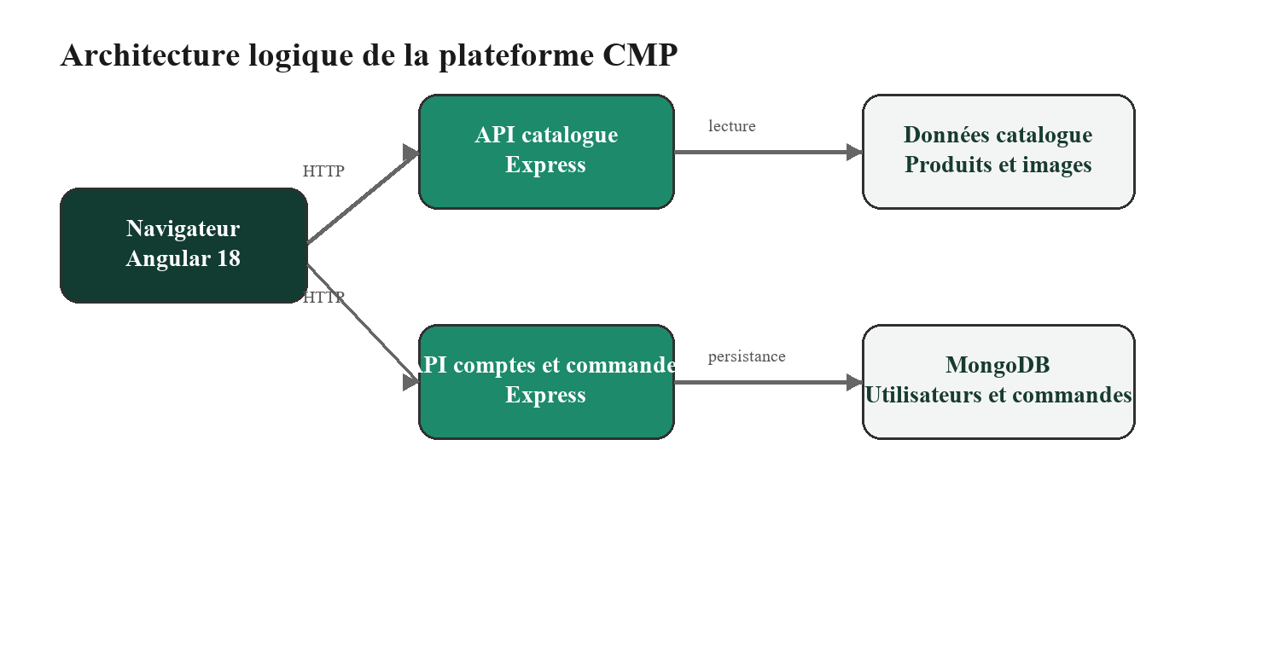
Figure 3.1 – Architecture logique de la plateforme CMP Industries.
2. Séparation des responsabilités
Composant | Responsabilité principale | Donnée de confiance
Frontend Angular | Affichage, navigation, formulaires et panier | État de l’interface uniquement
API catalogue | Recherche et détails des références | Données produits
API comptes | Inscription, connexion, vérification de session | Compte et rôle relus depuis la base
API commandes | Validation et historique des demandes | Références et quantités contrôlées
MongoDB | Persistance des utilisateurs et commandes | Enregistrements durables

Chapitre 3 : Conception du système
1. Séquence de création d’une commande
Le parcours de commande ne donne pas au navigateur le pouvoir de fixer le contenu commercial enregistré. Le client envoie une sélection d’identifiants et de quantités. Le serveur associe cette sélection aux produits du catalogue, contrôle l’utilisateur qui effectue l’action, puis écrit une commande normalisée. Cette séquence évite qu’un titre, un prix ou une unité modifiés côté client deviennent des données de référence.
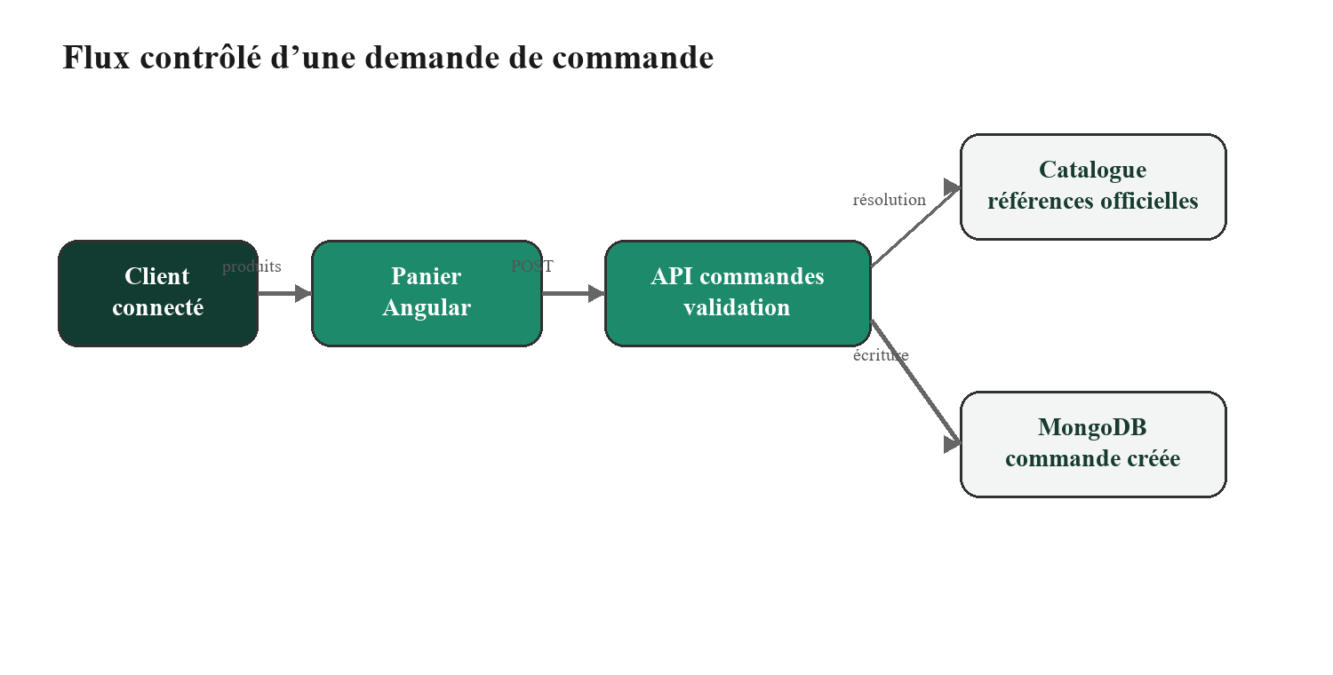
Figure 3.2 – Parcours de création d’une commande avec contrôle côté serveur.
2. Gestion du panier
Le panier est un état local du navigateur. Il aide le client à préparer une demande et reste disponible entre les pages grâce au stockage local. L’enregistrement définitif ne se produit qu’après l’authentification et la validation de la demande. Cette distinction évite de conserver des paniers anonymes comme s’ils étaient des commandes CMP.

Chapitre 3 : Conception du système
1. Modèle de persistance
Deux ensembles de données nécessitent une persistance : les comptes et les commandes. Le produit est résolu pendant la création de la commande afin de figer une information lisible dans la ligne de demande, tout en conservant l’identifiant de référence. La commande porte également son statut, sa date de création, les informations de contact et une référence CMP unique.
Collection | Éléments conservés | Protection ou règle
users | Nom, e-mail normalisé, mot de passe haché, rôle, date de changement | Le secret n’est jamais retourné par les routes publiques
orders | Numéro CMP, utilisateur, lignes, statut, ville, téléphone, date | Filtrage par propriétaire pour l’historique
order items | Identifiant produit, titre, référence, unité, quantité | Créés après validation et résolution serveur

2. Mesures de sécurité
Le mot de passe est transformé par bcrypt avant enregistrement. Le jeton JWT permet au serveur d’identifier une session, mais le rôle est de nouveau vérifié depuis la base avant toute action privilégiée. Les routes qui modifient des données imposent l’authentification et les paramètres sont validés. Enfin, les routes sensibles appliquent une limitation par client pour empêcher les appels répétitifs non nécessaires.
3. Choix concernant l’assistant
Le bouton flottant ouvre un assistant de catalogue. Sans service FastAPI externe configuré, il donne des réponses fondées sur les produits disponibles et oriente vers les pages pertinentes. Le service est donc utile sans afficher une promesse d’intelligence artificielle non disponible. Sa réponse rappelle que les prix et disponibilités restent à confirmer avec CMP.
4. Conclusion du chapitre
La conception combine une interface fluide et un serveur qui reste l’autorité pour les données critiques. Cette organisation est déterminante pour transformer un panier de navigation en une demande de commande fiable.

Chapitre  4 | Réalisation et  validation

Objectif du chapitre
Décrire les fonctionnalités livrées, les contrôles de sécurité et les vérifications effectuées sur l’application.

Chapitre 4 : Réalisation et validation
1. Introduction
Cette phase traduit les choix de conception en composants, routes et tests utilisables dans l’environnement local du projet.
2. Réalisation du catalogue
Le catalogue utilise un composant réutilisable pour les catégories et la recherche. Les cartes produits présentent la photographie, la matière, le prix ou la mention sur devis, ainsi que la disponibilité. Les fiches détaillées complètent ces informations avec la forme, la couleur, le conditionnement et l’unité de vente.
3. Réalisation du panier
Le panier est géré par un service partagé. Lorsqu’un client ajoute un produit, le service fusionne les références identiques, conserve la quantité et écrit la sélection dans le stockage local du navigateur. Le compteur de panier est mis à jour dans l’en-tête. L’utilisateur peut revenir ultérieurement, modifier la quantité, retirer une ligne ou poursuivre sa navigation avant la finalisation.
4. Réalisation des commandes
La page de finalisation reprend les lignes du panier. Une connexion est demandée seulement au moment d’enregistrer la demande. Après validation des coordonnées, l’API crée une commande avec une référence unique, enregistre les informations nécessaires et renvoie l’historique du client. Une commande réussie vide le panier local.
5. Assistant de catalogue
Un bouton flottant ouvre un assistant compact sur toutes les pages. Il aide à orienter le visiteur vers les familles de produits et les pages utiles. Son mode local fonctionne sans dépendre d’un service d’intelligence artificielle externe.
6. Conclusion
Les fonctionnalités livrées donnent un parcours complet, depuis la découverte d’une référence jusqu’à l’enregistrement d’une demande professionnelle.

Chapitre 4 : Réalisation et validation
1. Tests réalisés
Contrôle | Résultat
Compilation Angular | Application compilée avec succès
Tests de sécurité | 9 scénarios automatisés réussis
Création de compte | Compte persistant et mot de passe haché
Connexion | Session vérifiée par le serveur
Commande réelle | Demande créée et visible dans l’historique
Produit inexistant | Commande refusée par validation serveur
Routes panier et commande | Pages accessibles et fonctionnelles

2. Points de sécurité vérifiés
• Les opérations sensibles sont refusées en l’absence d’authentification.
• Un rôle falsifié dans le navigateur ne donne pas de droits supplémentaires.
• Le mot de passe n’est jamais stocké en clair.
• Une commande n’accepte pas de titre ou de prix manipulé par le navigateur.
• Un client ne peut pas lire les commandes appartenant à un autre compte.
3. Résultat final
La plateforme locale permet de créer un compte, de parcourir le catalogue, d’ajouter des produits au panier, de finaliser une demande et de retrouver les commandes. La combinaison des tests automatisés et des scénarios réels valide le fonctionnement principal.
4. Conclusion
La validation confirme que les besoins définis sont couverts, avec une attention particulière portée à la persistance, à l’intégrité des produits et à la sécurité des comptes.

Chapitre 4 : Réalisation et validation
1. Réalisation des visuels de catalogue
Les images utilisées dans le catalogue sont des photographies réelles représentatives des produits ou familles de produits. Elles sont intégrées localement dans l’application afin que l’interface ne dépende pas du chargement d’un site externe. Le composant d’image réutilisable centralise leur affichage et leurs textes alternatifs. Les sources et licences sont maintenues dans la page de crédits photographiques fournie avec le projet.
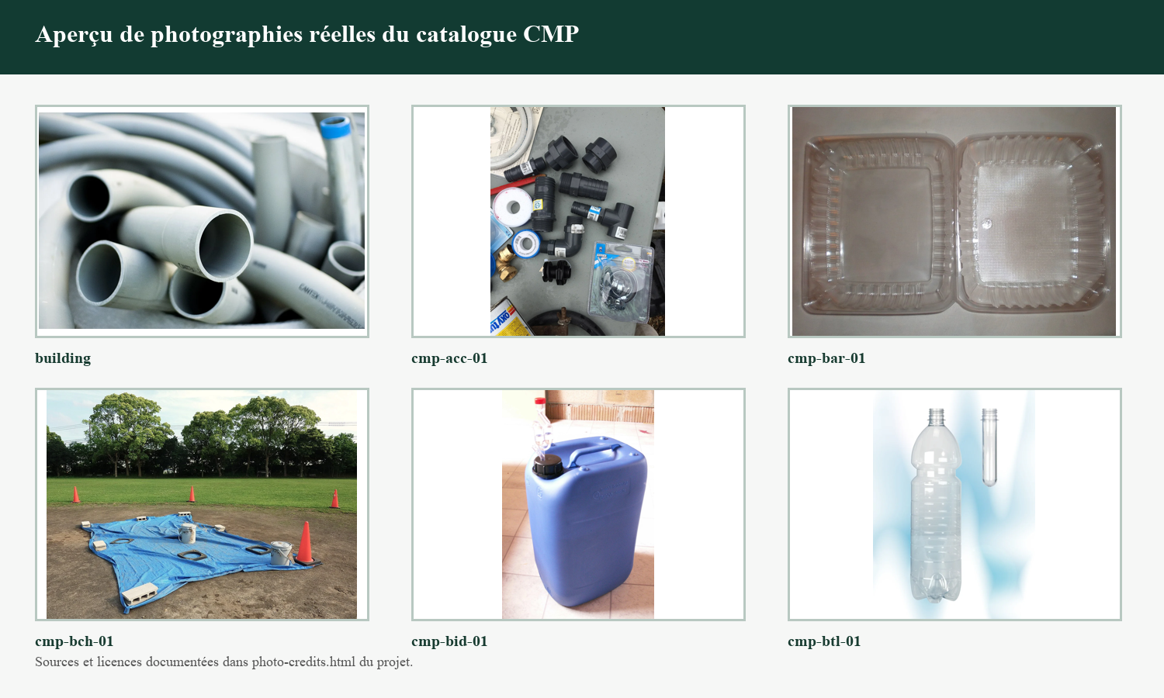
Figure 4.1 – Échantillon de photographies réelles, locales et créditées du catalogue CMP.
2. Information commerciale affichée
La carte catalogue indique un prix lorsque la donnée est présente. Dans les autres cas, elle affiche la mention « Prix sur devis ». Cette règle prévient toute ambiguïté : le site permet au client de préparer son besoin, mais ne remplace pas la confirmation finale de CMP pour les conditions particulières, le stock ou les délais.

Chapitre 4 : Réalisation et validation
1. Parcours utilisateur mis en œuvre
Écran | Fonction apportée | Retour utilisateur
Accueil | Présente les trois domaines de l’entreprise | Accès direct au catalogue et aux catégories
Catalogue | Recherche, filtres, cartes et ajout rapide | Confirmation d’ajout et compteur mis à jour
Fiche produit | Détail de la matière, forme, conditionnement et disponibilité | Ajout au panier ou accès au panier
Connexion / inscription | Création et ouverture de session | Message explicite en cas de données incorrectes
Panier | Liste, quantité, suppression et conservation locale | Total de lignes et action de finalisation
Commande | Coordonnées, demande enregistrée et historique | Référence CMP et statut de la demande
Assistant | Aide à la recherche d’une famille ou d’une référence | Liens vers les pages catalogue concernées

2. Adaptation de l’interface
Les écrans sont conçus pour que les cartes produits se réorganisent selon la largeur disponible. Les boutons visibles, les textes de statut et les champs de formulaire limitent les erreurs de manipulation. Le panier est accessible depuis le menu principal et le pied de page, ce qui réduit le nombre de retours nécessaires pendant la navigation.
3. Traitement des erreurs
Les erreurs de chargement du catalogue, de connexion ou de commande sont présentées par des messages compréhensibles. L’application distingue notamment un produit introuvable, une session absente, une validation refusée et une indisponibilité temporaire de service. Cette distinction facilite l’action suivante du client et le diagnostic technique.

Chapitre 4 : Réalisation et validation
1. Stratégie de tests
La validation combine des tests automatisés et un test d’intégration local. Les tests automatisés vérifient les refus d’accès, la validation des paramètres, la protection des comptes, la limitation des requêtes et la cohérence du catalogue de démonstration. Le test d’intégration crée un compte temporaire, vérifie le hachage et la persistance, ouvre une session, crée une commande, lit l’historique, puis supprime les données temporaires créées par ce test.
Vérification | Scénario couvert | Résultat constaté
Accès anonyme | Mutations de comptes et de produits sans jeton | Refusées avant accès à la base
Rôle falsifié | Jeton contenant un rôle administrateur non réel | Accès privilégié refusé
Mot de passe | Inscription et changement de mot de passe | Valeur hachée ; ancienne session invalidée
Limitation | Requêtes répétées d’un même client | Réponse 429 avec délai de reprise
Catalogue | Filtres, recherche et pagination de démonstration | Paramètres invalides refusés ; résultats cohérents
Photographies | Présence et format des images de démonstration | Fichiers WebP locaux contrôlés
Commande réelle | Compte temporaire, session et historique | Demande créée et visible pour son propriétaire

2. Résultat des tests
La suite de sécurité comporte neuf scénarios automatisés réussis. La compilation Angular et le scénario d’authentification / commande local ont également été exécutés avec succès lors de la vérification. Ces résultats ne remplacent pas une recette de production avec de vrais utilisateurs ; ils confirment cependant les règles fonctionnelles et les protections décrites dans ce rapport.

Chapitre 4 : Réalisation et validation
1. Analyse des résultats
Le comportement principal attendu est atteint : un visiteur peut découvrir les familles de produits, sélectionner plusieurs références, conserver son panier durant la navigation, créer un compte lorsqu’il souhaite finaliser, puis retrouver sa demande. Les contrôles serveur empêchent qu’une quantité invalide, un produit inexistant, un prix manipulé ou une commande appartenant à un autre utilisateur deviennent une opération valide.
2. Éléments vérifiés côté sécurité
• Les mots de passe stockés sont hachés et les réponses d’authentification ne les renvoient pas.
• Un jeton seul ne suffit pas à obtenir un rôle supérieur : le rôle est relu en base.
• Les opérations de modification sont protégées avant tout accès persistant.
• L’historique est filtré par l’identifiant de l’utilisateur authentifié.
• La demande de commande est reconstruite depuis les produits catalogue reconnus.
• Les limites de requêtes isolent les appels abusifs d’un même client.
3. Limites de la validation
Les vérifications ont été réalisées dans l’environnement local du projet. Avant une mise en ligne, il serait nécessaire de compléter la recette avec un hébergement sécurisé, une gestion centralisée des secrets, une surveillance des erreurs, des sauvegardes de base de données et des tests sur un échantillon représentatif de navigateurs et d’écrans.
4. Conclusion du chapitre
La réalisation fournit un parcours cohérent et vérifié, tout en gardant des limites commerciales et techniques claires. Le résultat est approprié à une première plateforme professionnelle de catalogue et de demande de commande.

Chapitre : Conclusion générale
Conclusion générale
Le projet réalisé pour CMP Industries a permis de transformer un catalogue statique en une plateforme plus complète. L’application donne au visiteur les informations nécessaires pour identifier les produits, puis lui permet de construire un panier et de transmettre une demande structurée lorsqu’il est prêt.
Le travail a mobilisé des compétences complémentaires : analyse d’un besoin professionnel, développement Angular, conception d’API Express, modélisation MongoDB, gestion de sessions, validation serveur, design responsive et tests. La prise en compte des produits sur devis et de la confirmation commerciale préserve le fonctionnement réaliste d’une activité B2B.
Les améliorations possibles comprennent un tableau de bord pour le traitement des commandes, l’envoi de notifications, la génération de devis, la synchronisation avec un stock réel et, après validation des exigences de sécurité et de paiement, une étape de règlement en ligne.

Chapitre : Perspectives d’évolution
Perspectives d’évolution
La plateforme obtenue constitue une base adaptée à l’évolution progressive de la présence numérique de CMP Industries. Les prochaines améliorations doivent rester guidées par la fiabilité des informations commerciales et par les besoins réels de l’équipe qui traitera les demandes.
Évolution | Bénéfice recherché | Condition préalable
Espace de traitement interne | Suivre les demandes et changer leur statut | Définir les rôles et le processus interne
Génération de devis | Réduire la ressaisie commerciale | Règles tarifaires et validation métier
Synchronisation de stock | Mieux informer sur la disponibilité | Source de stock fiable et contrôles d’accès
Notifications | Avertir le client d’une évolution de statut | Modèle de communication et consentement
Paiement en ligne | Compléter le parcours commercial | Étude de sécurité, contrat et conformité
Assistant enrichi | Réponses plus précises au catalogue | Service IA validé et politique de données

La priorité raisonnable est le tableau de bord de traitement et la génération de devis, car ces deux fonctions prolongent directement les commandes déjà enregistrées. Un paiement ne devrait être envisagé qu’après la stabilisation des données produit, des règles tarifaires et de l’infrastructure de sécurité.

Chapitre : Bibliographie et netographie
Bibliographie et netographie
Documentation technique consultée
• Angular. Documentation officielle. https://angular.dev
• Express. Documentation officielle. https://expressjs.com
• MongoDB. Documentation officielle. https://www.mongodb.com/docs
• Mongoose. Documentation officielle. https://mongoosejs.com/docs
• OWASP Foundation. Authentication Cheat Sheet. https://cheatsheetseries.owasp.org
Sources du projet
Les photographies utilisées dans le catalogue sont documentées dans les ressources publiques du projet, notamment la page de crédits photographiques et le fichier de sources associé.

Chapitre : Annexes
ANNEXE A Commandes de vérification
Commande | Objectif
npm run setup:db | Installer la base MongoDB locale du projet
npm run preview | Démarrer l’application compilée sur le port 4200
npm run build | Compiler l’interface Angular
npm test | Exécuter les tests de sécurité et de catalogue
npm run test:auth-live | Vérifier l’inscription, la connexion et la commande réelle

ANNEXE B Structure principale
Élément | Rôle
e-com-frontend-main | Application Angular et composants de l’interface
api-products-expo | API de consultation du catalogue
api-user-expo | API comptes, sécurité et commandes
chatbot-backend-main | Assistant de catalogue avec mode local
tests | Scénarios automatisés de sécurité et parcours réel

Chapitre : Annexes
ANNEXE C Routes et responsabilités
Route ou groupe | Méthode | Responsabilité
/api/products | GET | Lister, rechercher et filtrer les références catalogue
/api/products_detail/:id | GET | Obtenir le détail d’une référence
/api/accounts/signup | POST | Créer un compte après validation et hachage
/api/accounts/signin | POST | Vérifier l’identifiant et ouvrir une session
/api/accounts/verify | GET | Vérifier une session transmise par jeton
/api/accounts/orders | POST | Valider et enregistrer une demande authentifiée
/api/accounts/orders | GET | Lire l’historique propre au client connecté
/api/chat/message | POST | Orienter le visiteur dans le catalogue

Les noms précis de routes sont renseignés pour faciliter la reprise technique. Les routes d’administration et de modification sont, elles aussi, protégées par les règles d’authentification et de rôle vérifiées dans les tests de sécurité.

Chapitre : Annexes
ANNEXE D Jeux de tests représentatifs
ID | Précondition | Action | Résultat attendu
T-01 | Visiteur | Ouvrir le catalogue | Les cartes, filtres et photographies sont visibles
T-02 | Visiteur | Ajouter deux produits puis naviguer | Le compteur et les lignes de panier sont conservés
T-03 | Panier rempli, non connecté | Choisir la finalisation | Une connexion est demandée
T-04 | Compte valide | Créer une demande conforme | Une référence CMP est retournée
T-05 | Compte connecté | Ouvrir l’historique | La demande créée est visible
T-06 | Compte connecté | Envoyer un produit inexistant | La demande est refusée
T-07 | Jeton falsifié | Accéder à une route d’administration | L’accès est refusé
T-08 | Même client | Dépasser la fréquence autorisée | La réponse indique un délai de reprise

ANNEXE E Glossaire
Terme | Définition appliquée au projet
API | Interface utilisée par l’application Angular pour demander ou envoyer des données au serveur.
JWT | Jeton signé permettant au serveur de reconnaître une session authentifiée.
Bcrypt | Algorithme utilisé pour transformer un mot de passe avant son stockage.
Stockage local | Espace du navigateur utilisé ici pour conserver temporairement le panier.
Mode démonstration | Mode qui fournit un catalogue de test identifié lorsque nécessaire pour les vérifications locales.

Fin du rapport

